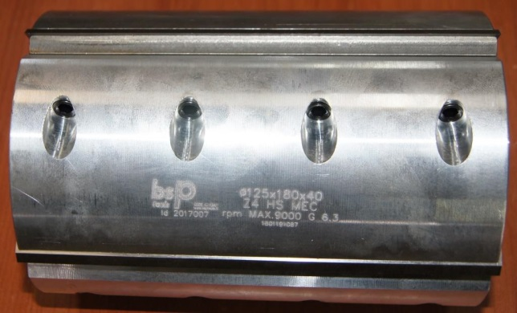
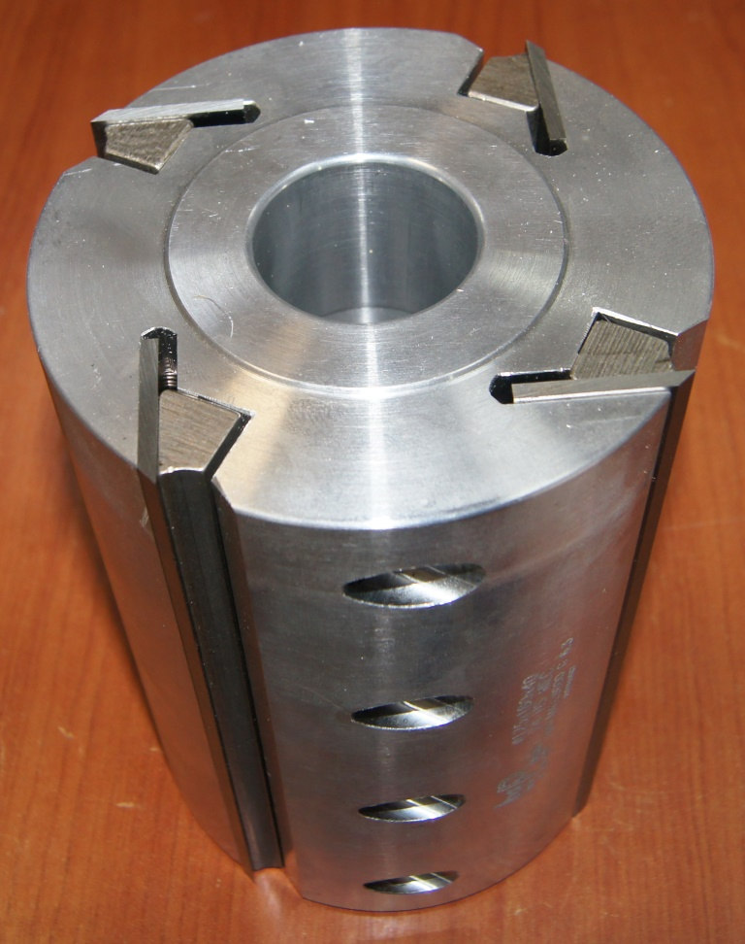

Код из 1С | Артикул | Наименоваие/ Бренд/  Поставщик | Технические характеристики | Габариты  Д*Ш*В,  мм | Масса,  гр | Материал | Место установки/Назначение
F0019834 | 2017007 | Ножевая головка строгальная легк. 125*180*40 Z=4 (BSP) |  | 125*180*40 Z=4 (BSP) | 8000 | металл | Четырехстронние станки/строгание
 |  | BSP

